**“Técnica de Modulación ASK”**

Ejemplos de la técnica de modulación **ASK** (se respetan frecuencia y fase)

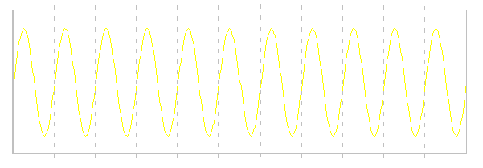ASK (0,1):

0 1 1 0 0 1 1 0 1 1 0

ASK (1, 2):

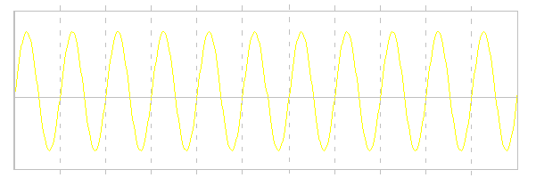 0 1 1 0 0 1 1 0 1 1 0

ASK (1/2, 3):

 0 1 1 0 0 1 1 0 1 1 0

**“Técnicas de Modulación FSK”**

Ejemplos de la técnica de modulación **FSK Coherente** (se respetan amplitud y fase)

**Coherente:** Al instante de asignar la frecuencia se mantiene la fase de la señal (No permite cambios de fase).

FSK coherente (1,2):

 0 1 1 0 0 1 1 0 1 1 0

FSK coherente (2, 3):

 0 1 1 0 0 1 1 0 1 1 0

FSK coherente (1, 3):

 0 1 1 0 0 1 1 0 1 1 0

Ejemplos de la técnica de modulación **FSK NO Coherente** (se respetan amplitud y fase)

**NO Coherente:** La fase no se mantiene al momento de asignar la frecuencia (Permite cambios de fase).

FSK No coherente (1,2):

0 1 1 0 0 1 0 1 0 1 0

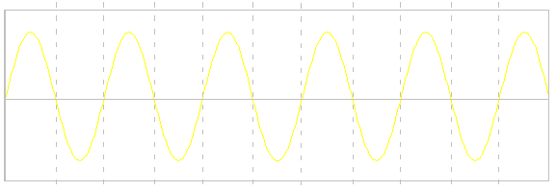

FSK No coherente (1, 1/2):

 0 1 1 0 0 1 0 1 0 1 0

FSK No coherente (2, 3):

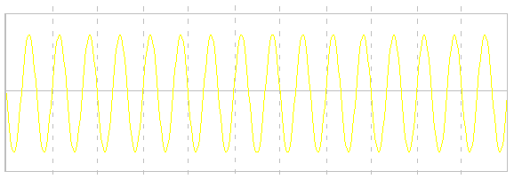 0 1 1 0 0 1 0 1 0 1 0

**“Técnicas de Modulación PSK”**

Ejemplos de la técnica de modulación **PSK Coherente** (se respetan amplitud y frecuencia)

**Coherente:** Los cambios se realizan con respecto a la señal portadora.

PSK Coherente (NO Cambio, Cambio):

 0 1 1 0 0 1 1 0 1 1 0

PSK Coherente (Cambio, NO Cambio):

 0 1 1 0 0 1 1 0 1 1 0

Ejemplos de la técnica de modulación **PSK NO Coherente** (se respetan amplitud y frecuencia)

**NO Coherente:** Los cambios se realizan con respecto a la última señal insertada.

PSK NO Coherente (NO Cambio, Cambio):

0 1 1 0 0 1 0 1 0 1 0

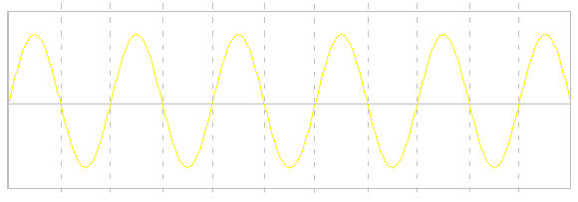

PSK NO Coherente (Cambio, NO Cambio):

 0 1 1 0 0 1 0 1 0 1 0